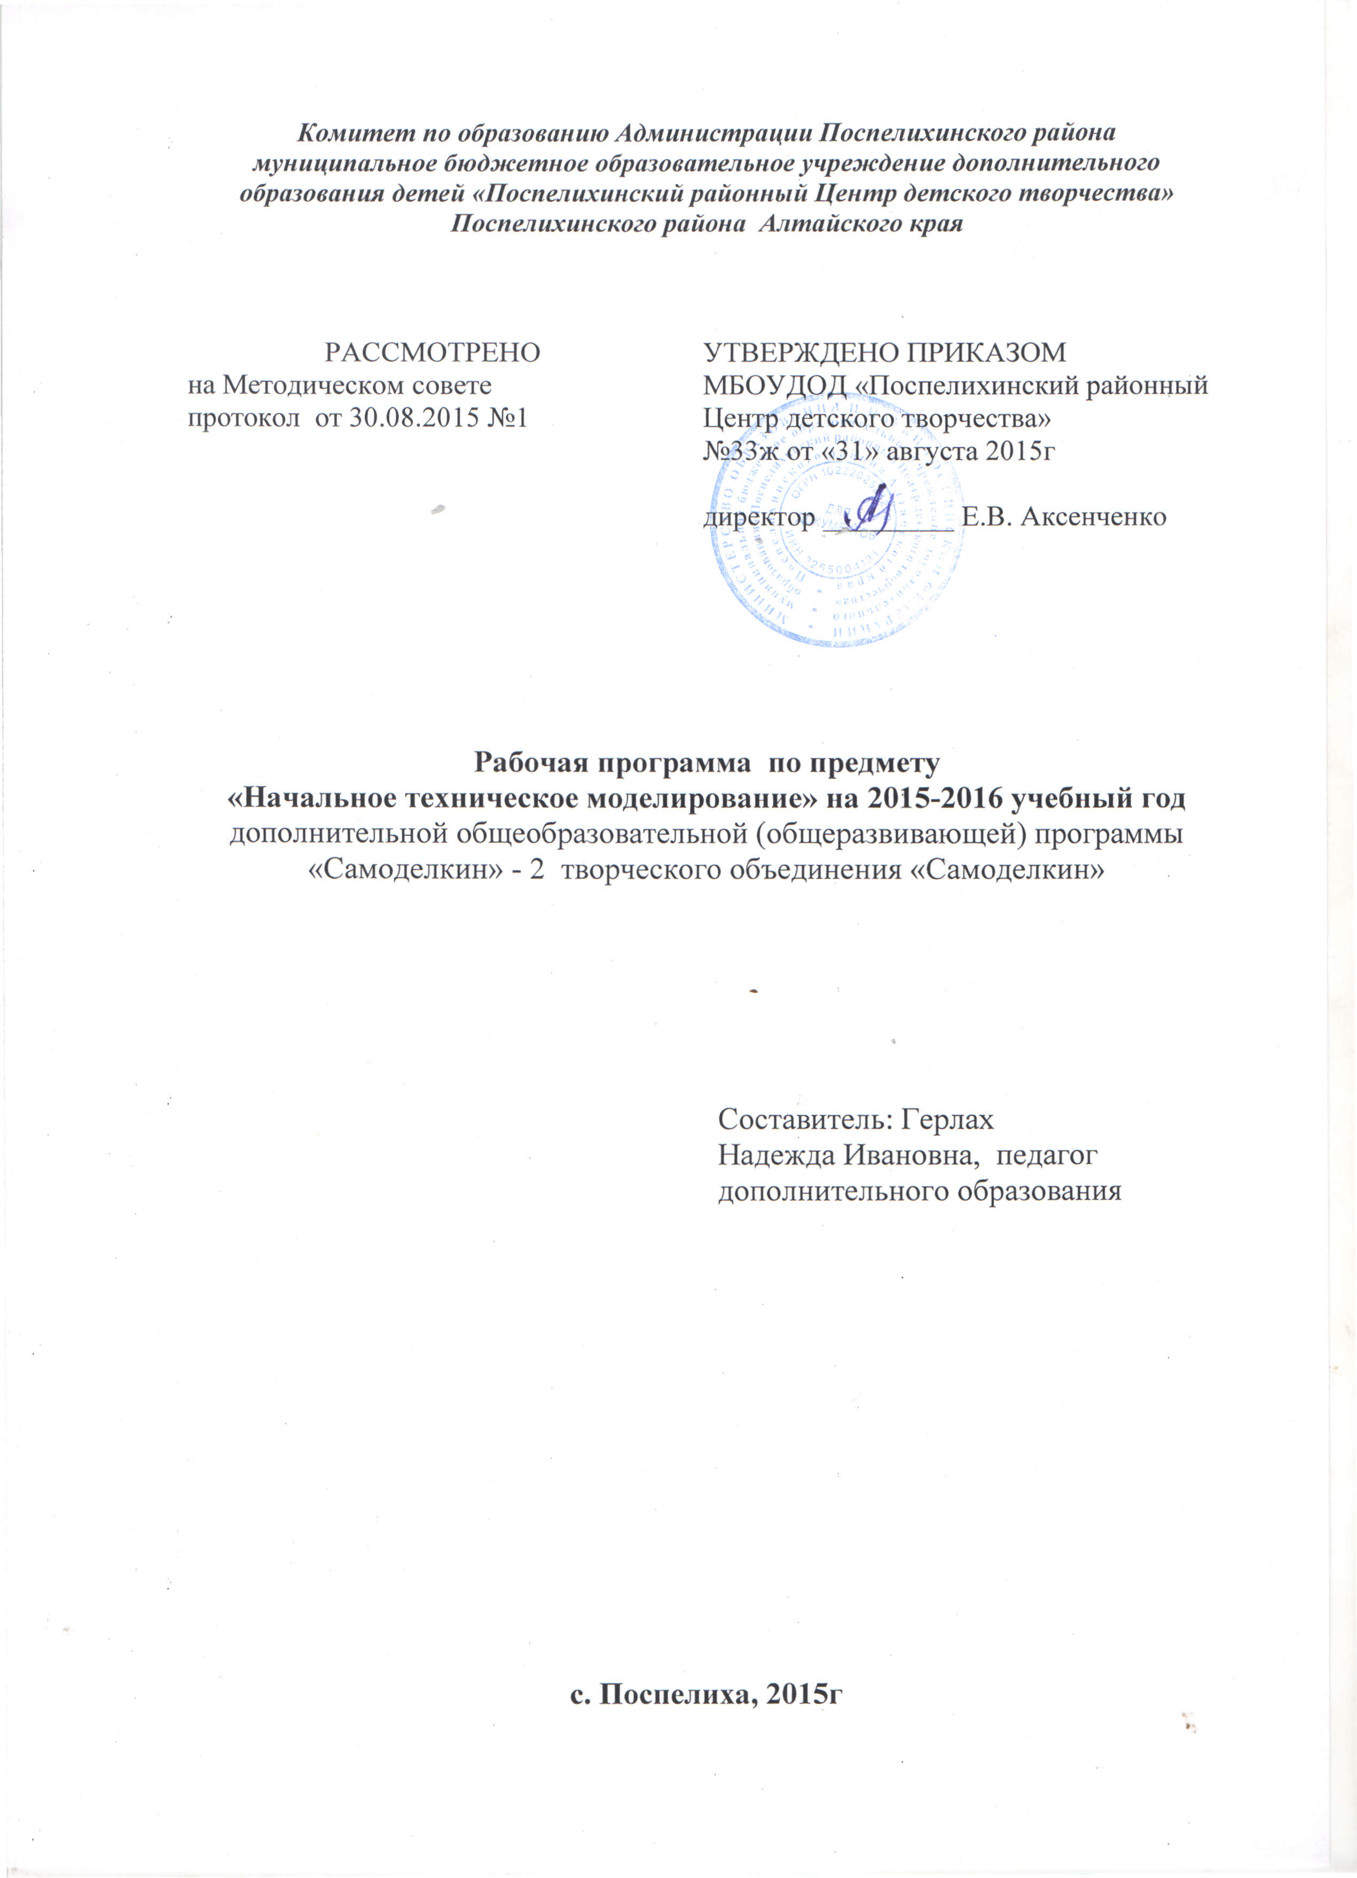
ПОЯСНИТЕЛЬНАЯ ЗАПИСКА
Начальное техническое моделирование – это первые шаги в самостоятельной творческой деятельности по созданию поделок и несложных моделей технических объектов; это познавательный процесс формирования у младших школьников начальных политехнических знаний и умений. Особенность нтм – практическая направленность. Она выражается и в организации, и в содержании процесса обучения, когда все необходимые знания и умения дети получают непосредственно в практической творческой деятельности. Складывается опыт у детей, он конкретен и в тоже время разнообразен. Детей привлекает и вдохновляет видимость и доступность материала, возможность воплощения идей и мыслей и реальный видимый результат труда. Основные направления работы:
- графическая грамота;
- конструирование из плоских деталей;
- конструирование Новогодних и Рождественских атрибутов;
- конструирование из разных материалов;
- конструирование из готовых форм;
- объемное моделирование.
Постепенно происходит переход от простого к сложному. При обучении необходимо давать воспитанникам больше самостоятельности, не надо навязывать свои приемы украшения поделки. Иногда дети могут сделать это лучше и оригинальнее. Использовать приемы, способствующие к проявлению положительных мотиваций и развитию интереса к творческому процессу. Механизм реализации данной программы – использование проблемного подхода.
ЦЕЛЬ предлагаемой программы - обучение начально-техническому моделированию через развитие обще культурных, учебно-познавательных, коммуникативных, социальных компетенций.

ЗАДАЧИ:
- выявить творческие способности детей;
- закреплять и расширять знания, полученные на занятиях, способствовать их систематизации;
- совершенствовать умения и формировать навыки работы с наиболее распространенными инструментами и приспособлениями ручного труда при работе с различными материалами;
- формировать образное техническое мышление и умение выразить свой замысел на плоскости (с помощью наброска, рисунка);
- развивать смекалку детей, изобретательность и устойчивый интерес к поисковой творческой деятельности.
Программа рассчитана на двухлетний цикл обучения с охватом детей от 6 до 11 лет и подразумевает 2 уровня развития детей в процессе обучения. Каждый уровень ставит свои задачи и имеет определенный набор учебного материала. На реализацию программы 1 года обучения отводится 72 часа, занятия проводятся раз в неделю по 2 часа, два раза по два часа для детей второго года обучения. Состав групп может быть смешанным, учитываются возрастные возможности. Занятия могут проходить по подгруппам. Набор происходит в начале сентября, но и в течение года он может меняться. Воспитанники самостоятельно выбирают объединение. Занятия проходят в кабинете, где имеется все необходимое для работы.

ЗАДАЧИ ПЕРВОГО ГОДА ОБУЧЕНИЯ

- формирование у детей начальных научно-технических знаний и
создание условий для самореализации личности ребенка в окружающем мире.
- обучение приемам работы с наиболее распространенными инструментами и приспособлениями ручного труда при обработке различных материалов;
- обучение графической грамотности.
- развитие образного, технического мышления и умения выразить свой замысел;

КАЛЕНДАРНО-ТЕМАТИЧЕСКИЙ ПЛАН
1 год обучения

№ п/п | Тема | Количество | часов |  | Дата
№ п/п | Тема | Всего | Теория | Практика | Дата
1 | Вводное занятие. Техника безопасности. Организационные моменты. Знакомство с технической деятельностью человека | 2 | 2 |  | 16.09
2 | Уроки волшебства | 4 | 1 | 3
2.1 | Уроки волшебства |  | 1 | 1 | 23.09
2.2 | Уроки волшебства |  |  | 2 | 30.09
3 | Первоначальные графические знания и умения (квадрат, круг, треугольник) Понятие о материалах и инструментах. Свойства бумаги. Изготовление из бумаги | 8 | 1 | 7
3.1 | Первоначальные графические знания и умения (квадрат, круг, треугольник) Понятие о материалах и инструментах. Свойства бумаги. Изготовление из бумаги |  | 1 | 1 | 7.10
3.2 | Первоначальные графические знания и умения (квадрат, круг, треугольник) Понятие о материалах и инструментах. Свойства бумаги. Изготовление из бумаги |  |  | 2 | 14.10
3.3 | Первоначальные графические знания и умения (квадрат, круг, треугольник) Понятие о материалах и инструментах. Свойства бумаги. Изготовление из бумаги |  |  | 2 | 21.10
3.4 | Первоначальные графические знания и умения (квадрат, круг, треугольник) Понятие о материалах и инструментах. Свойства бумаги. Изготовление из бумаги |  |  | 2 | 28.10
4 | Оригами – игрушка без ножниц и клея. Приемы сгибания | 10 | 1 | 9
 | Оригами – игрушка без ножниц и клея. Приемы сгибания |  | 1 | 1 | 4.11
 | Оригами – игрушка без ножниц и клея. Приемы сгибания |  |  | 2 | 11.11
 | Оригами – игрушка без ножниц и клея. Приемы сгибания |  |  | 2 | 18.11
 | Оригами – игрушка без ножниц и клея. Приемы сгибания |  |  | 2 | 25.11
 | Оригами – игрушка без ножниц и клея. Приемы сгибания |  |  | 2 | 2.12
5 | Изготовление Новогодних игрушек из цветной бумаги | 8 | 1 | 7
5.1 | Изготовление Новогодних игрушек из цветной бумаги |  | 1 | 1 | 9.12
5.2 | Изготовление Новогодних игрушек из цветной бумаги |  |  | 2 | 16.12
5.3 | Изготовление Новогодних игрушек из цветной бумаги |  |  | 2 | 23.12
5.4 | Изготовление Новогодних игрушек из цветной бумаги |  |  | 2 | 30.12
6 | Аппликация. Техника изготовления | 10 | 1 | 9
6.1 | Аппликация. Техника изготовления |  | 1 | 1 | 6.01
6.2 | Аппликация. Техника изготовления |  |  | 2 | 13.01
6.3 | Аппликация. Техника изготовления |  |  | 2 | 20.01
6.4 | Аппликация. Техника изготовления |  |  | 2 | 27.01
6.5 | Аппликация. Техника изготовления |  |  | 2 | 3.02
7 | Изготовление поделок ко Дню Защитника Отечества | 4 | 1 | 3
7.1 | Изготовление поделок ко Дню Защитника Отечества |  | 1 | 1 | 10.02
7.2 | Изготовление поделок ко Дню Защитника Отечества |  |  | 2 | 17.02
8 | Изготовление подарков мамам, бабушкам | 4 | 1 | 3 | 24-2  2-3
8.1 | Изготовление подарков мамам, бабушкам |  | 1 | 1 | 24.02
8.2 | Изготовление подарков мамам, бабушкам |  |  | 2 | 2.03
9 | Работа с цветной бумагой и картоном | 8 | 1 | 7
9.1 | Работа с цветной бумагой и картоном |  | 1 | 1 | 9.03
9.2 | Работа с цветной бумагой и картоном |  |  | 2 | 16.03
9.3 | Работа с цветной бумагой и картоном |  |  | 2 | 23.03
9.4 | Работа с цветной бумагой и картоном |  |  | 2 | 30.03
10 | Пасхальные мотивы | 6 | 1 | 5
10.1 | Пасхальные мотивы |  | 1 | 1 | 6.04
10.2 | Пасхальные мотивы |  |  | 2 | 13.04
10.3 | Пасхальные мотивы |  |  | 2 | 20.04
11 | Изготовление кукольного театра | 4 | 1 | 3
11.1 | Изготовление кукольного театра |  | 1 | 1 | 27.04
11.2 | Изготовление кукольного театра |  |  | 2 | 4.05
12 | Экскурсии | 2 | 2 |  | 11.05
13 | Итоговое занятие | 2 | 2 |  | 18.05
 | Итого: | 72 | 16 | 56

Предполагаемые результаты реализации программы
(1 год обучения)
К концу учебного года обучающиеся будут знать:
- историю развития технического моделирования,
- виды и свойства разных материалов, их применение при изготовлении поделок,
- геометрические понятия;
- правила техники безопасности и охраны труда;
будут уметь:
- пользоваться чертежными и ручными инструментами;
- самостоятельно выполнять простые фигуры в технике оригами;
- построить модель из бумаги и картона по шаблону;

Задачи второго года обучения:

- совершенствование полученных в первый год обучения знаний, умений и навыков, формирование умения добиваться высокого качества труда, проводить самоконтроль и оценивать результаты своего труда;
- изучение элементов конструирования, изготовление более сложных моделей (автотранспорт, парашюты, военная техника);
- обучение графической грамотности.
- развитие интеллектуальных способностей, ориентированных на познавательную деятельность;
- воспитание усидчивости, аккуратности.

Календарно-тематический план 2 год обучения

№ п/п | Тема | Количество | часов |  | Дата
№ п/п | Тема | Всего | Теория | Практика | Дата
1 | Вводное занятие. Техника безопасности. Организационные моменты. Техническое моделирование. Роль и место т.м. | 2 | 2 |  | 16.09
2 | Инструменты и материалы. Разметочные инструменты.  Понятия о различных материалах | 2 | 2 |  | 21.09
3 | Графическая подготовка в техническом моделировании. Чертеж. Развертка. Масштаб. Макет | 6 | 2 | 4
3.1 | Графическая подготовка в техническом моделировании. Чертеж. Развертка. Масштаб. Макет |  | 1 | 1 | 23.09
3.2 | Графическая подготовка в техническом моделировании. Чертеж. Развертка. Масштаб. Макет |  |  | 2 | 28.09
3.3 | Графическая подготовка в техническом моделировании. Чертеж. Развертка. Масштаб. Макет |  |  | 2 | 30.09
4 | Объемные игрушки | 16 | 2 | 14
4.1 | Объемные игрушки |  | 1 | 1 | 5.10
4.2 | Объемные игрушки |  | 1 | 1 | 7.10
4.3 | Объемные игрушки |  |  | 2 | 12.10
4.4 | Объемные игрушки |  |  | 2 | 14.10
4.5 | Объемные игрушки |  |  | 2 | 19.10
4.6 | Объемные игрушки |  |  | 2 | 21.10
4.7 | Объемные игрушки |  |  | 2 | 26.10
4.8 | Объемные игрушки |  |  | 2 | 28.10
5 | Вырезание. Новогодние сюжеты. Подготовка работ к выставке | 20 | 2 | 18
5.1 | Вырезание. Новогодние сюжеты. Подготовка работ к выставке |  | 1 | 1 | 2.11
5.2 | Вырезание. Новогодние сюжеты. Подготовка работ к выставке |  | 1 | 1 | 4.11
5.3 | Вырезание. Новогодние сюжеты. Подготовка работ к выставке |  |  | 2 | 9.11
5.4 | Вырезание. Новогодние сюжеты. Подготовка работ к выставке |  |  | 2 | 11.11
5.5 | Вырезание. Новогодние сюжеты. Подготовка работ к выставке |  |  | 2 | 16.11
5.6 | Вырезание. Новогодние сюжеты. Подготовка работ к выставке |  |  | 2 | 18.11
5.7 | Вырезание. Новогодние сюжеты. Подготовка работ к выставке |  |  | 2 | 23.11
5.8 | Вырезание. Новогодние сюжеты. Подготовка работ к выставке |  |  | 2 | 25.11
5.9 | Вырезание. Новогодние сюжеты. Подготовка работ к выставке |  |  | 2 | 30.11
5.10 | Вырезание. Новогодние сюжеты. Подготовка работ к выставке |  |  | 2 | 2.12
6 | Изготовление поделок, сувениров | 8 | 2 | 6
6.1 | Изготовление поделок, сувениров |  | 1 | 1 | 7.12
6.2 | Изготовление поделок, сувениров |  |  | 2 | 9.12
6.3 | Изготовление поделок, сувениров |  |  | 2 | 14.12
6.4 | Изготовление поделок, сувениров |  |  | 2 | 16.12
7 | Оригами | 22 | 2 | 20
7.1 | Оригами |  | 1 | 1 | 21.12
7.2 | Оригами |  | 1 | 1 | 23.12
7.3 | Оригами |  |  | 2 | 28.12
7.4 | Оригами |  |  | 2 | 30.12
7.5 | Оригами |  |  | 2 | 4.01
7.6 | Оригами |  |  | 2 | 6.01
7.7 | Оригами |  |  | 2 | 11.01
7.8 | Оригами |  |  | 2 | 13.01
7.9 | Оригами |  |  | 2 | 18.01
7.10 | Оригами |  |  | 2 | 20.01
7.11 | Оригами |  |  | 2 | 25.01
8 | Модели автомобилей. Работа с шаблонами. Изготовление корпуса, деталей, оформление | 20 | 2 | 18
8.1 | Модели автомобилей. Работа с шаблонами. Изготовление корпуса, деталей, оформление |  | 1 | 1 | 27.01
8.2 | Модели автомобилей. Работа с шаблонами. Изготовление корпуса, деталей, оформление |  | 1 | 1 | 1.02
8.3 | Модели автомобилей. Работа с шаблонами. Изготовление корпуса, деталей, оформление |  |  | 2 | 3.02
8.4 | Модели автомобилей. Работа с шаблонами. Изготовление корпуса, деталей, оформление |  |  | 2 | 8.02
8.5 | Модели автомобилей. Работа с шаблонами. Изготовление корпуса, деталей, оформление |  |  | 2 | 10.02
8.6 | Модели автомобилей. Работа с шаблонами. Изготовление корпуса, деталей, оформление |  |  | 2 | 15.02
8.7 | Модели автомобилей. Работа с шаблонами. Изготовление корпуса, деталей, оформление |  |  | 2 | 17.02
8.8 | Модели автомобилей. Работа с шаблонами. Изготовление корпуса, деталей, оформление |  |  | 2 | 22.02
8.9 | Модели автомобилей. Работа с шаблонами. Изготовление корпуса, деталей, оформление |  |  | 2 | 24.02
8.10 | Модели автомобилей. Работа с шаблонами. Изготовление корпуса, деталей, оформление |  |  | 2 | 29.02
9 | Модели самолетов и парашютов. Работа с шаблонами. Изготовление корпуса, деталей, оформление | 16 | 2 | 14
9.1 | Модели самолетов и парашютов. Работа с шаблонами. Изготовление корпуса, деталей, оформление |  | 1 | 1 | 2.03
9.2 | Модели самолетов и парашютов. Работа с шаблонами. Изготовление корпуса, деталей, оформление |  | 1 | 1 | 7.03
9.3 | Модели самолетов и парашютов. Работа с шаблонами. Изготовление корпуса, деталей, оформление |  |  | 2 | 9.03
9.4 | Модели самолетов и парашютов. Работа с шаблонами. Изготовление корпуса, деталей, оформление |  |  | 2 | 14.03
9.5 | Модели самолетов и парашютов. Работа с шаблонами. Изготовление корпуса, деталей, оформление |  |  | 2 | 16.03
9.6 | Модели самолетов и парашютов. Работа с шаблонами. Изготовление корпуса, деталей, оформление |  |  | 2 | 21.03
9.7 | Модели самолетов и парашютов. Работа с шаблонами. Изготовление корпуса, деталей, оформление |  |  | 2 | 23.03
9.8 | Модели самолетов и парашютов. Работа с шаблонами. Изготовление корпуса, деталей, оформление |  |  | 2 | 28.03
10 | Модели морских судов. Работа с шаблонами. Изготовление корпуса, деталей, оформление моделей | 16 | 2 | 14
10.1 | Модели морских судов. Работа с шаблонами. Изготовление корпуса, деталей, оформление моделей |  | 1 | 1 | 30.03
10.2 | Модели морских судов. Работа с шаблонами. Изготовление корпуса, деталей, оформление моделей |  | 1 | 1 | 4.04
10.3 | Модели морских судов. Работа с шаблонами. Изготовление корпуса, деталей, оформление моделей |  |  | 2 | 6.04
10.4 | Модели морских судов. Работа с шаблонами. Изготовление корпуса, деталей, оформление моделей |  |  | 2 | 11.04
10.5 | Модели морских судов. Работа с шаблонами. Изготовление корпуса, деталей, оформление моделей |  |  | 2 | 13.04
10.6 | Модели морских судов. Работа с шаблонами. Изготовление корпуса, деталей, оформление моделей |  |  | 2 | 18.04
10.7 | Модели морских судов. Работа с шаблонами. Изготовление корпуса, деталей, оформление моделей |  |  | 2 | 20.04
10.8 | Модели морских судов. Работа с шаблонами. Изготовление корпуса, деталей, оформление моделей |  |  | 2 | 25.04
11 | Выполнение выставочных работ | 10 |  | 10
11.1 | Выполнение выставочных работ |  |  | 2 | 27.04
11.2 | Выполнение выставочных работ |  |  | 2 | 2.05
11.3 | Выполнение выставочных работ |  |  | 2 | 4.05
11.4 | Выполнение выставочных работ |  |  | 2 | 9.05
11.5 | Выполнение выставочных работ |  |  | 2 | 11.05
12 | Экскурсии, выставки | 2 | 2 |  | 16 -05
13 | Итоговое занятие | 2 | 2 |  | 18 -05
 |  | 142 | 24 | 118

Предполагаемые результаты реализации программы (2 год обучения)
К концу учебного года обучающиеся будут знать:
- историю развития технического моделирования;
- приемы работы при обработке материалов и способы соединения;
- понятие о чертеже, развертке, макете, масштабе;
- правила техники безопасности и охраны труда.
будут уметь:
- обрабатывать и соединять различные материалы разными способами;
- пользоваться чертежными и инструментами;
- самостоятельно выполнять фигуры в технике оригами;
- построить модель объемной игрушки, транспортного средства из бумаги и картона;
- определять основные части изготовляемых моделей и правильно произносить их названия;
- позитивно относиться к коллективному творческому делу.

План методической работы.

№ | Содержание | Сроки проведения
1  2  3  4  5 | Участие в педагогических советах  Участие в методических объединениях.  Пополнение дидактических материалов, пособий  Выставки (районные, краевые)  «Рождественский сувенир»  «Зимняя сказка»  «Сибириада»  Открытые занятия, мероприятия.  Самообразование. | В течение года  В течение год  В течение года  В течение года  декабрь  декабрь  март  В течение года  В течение года

План воспитательной работы

№ | Содержание | Сроки проведения
1  2  3  4  5  6  7  8  9  10 | День открытых дверей  Беседы:  - правила поведения.  - Искусство общаться  - В здоровом теле - здоровый дух  - Все о машинах  История создания праздника «Новый год»  «Новогодний калейдоскоп»  «Армии посвящается»  «Милые дамы»  «Память»  выставка лучших работ | Сентябрь  Сентябрь  Октябрь  Ноябрь  Ноябрь  Декабрь  Январь  Февраль  Март  Апрель  Май.

